บทที่ 5

การใช้งานและทดสอบระบบ

จากจุดประสงค์ของหัวข้อโครงงานที่ศึกษา เพื่อให้ได้ความรู้ในการนำมาออกแบบระบบที่ตรงตามความต้องการที่จะสร้างระบบที่สามารถใช้งานได้ และอยู่บนจุดมุ่งหมายของโครงงานที่ต้องการสร้างระบบซูเปอร์คอมพิวเตอร์ราคาถูก แต่ต้องมีประสิทธิภาพในระดับที่เหมาะสม ดังที่กล่าวมาข้างต้น คือ เราจะนำระบบดิสก์เลสเข้ามาร่วมอยู่ในโครงสร้างหลักของระบบ โดยส่วนของระบบหลัก ๆ จะประกอบด้วย

- ดิสก์เลส
- NIS / NFS / RSH
- PVM / MPI / MOSIX
- Library ที่สนับสนุนการประมวลผลแบบขนาน

การทำงานของดิสก์เลสคลัสเตอร์ ต้องมีลำดับการบูทระบบที่ถูกต้องโดยการเริ่มเปิดระบบ จะต้องเริ่มเปิดที่เครื่องคลัสเตอร์คอนโทรลเลอร์ให้เรียบร้อย โดยที่เครื่องนี้จะต้องมีการเปิดบริการ bootp, nfs และอื่นๆ ตามที่ได้กล่าวมาแล้วข้างต้น เพื่อให้เครื่องไคลเอ็นต์สามารถขอเข้าใช้ไฟล์ที่จำเป็นต่อการบูทและการใช้งานได้ เมื่อเครื่องคลัสเตอร์คอนโทรลเลอร์เปิดบริการครบตามที่ได้กล่าวมาแล้ว จึงสามารถบูทเครื่องไคลเอ็นต์ได้ โดยระบบทดสอบจะบูทจากแผ่นดิสก์ที่ประพฤติตนเสมือนเป็นการบูทรอม หลังจากนั้นจึงเป็นการเสร็จสิ้นส่วนของการบูทระบบ
การทำงานของระบบคลัสเตอร์นั้น หลังจากที่ผู้ใช้ได้รับอนุญาตจากผู้ดูแลระบบให้ผู้ใช้ผู้นั้นสามารถเข้าใช้งานในระบบคลัสเตอร์ได้ ผู้ใช้จะได้ล็อกอินและรหัสผ่านที่จะใช้เพื่อเข้าสู่ระบบ เมื่อสามารถเข้าสู่ระบบได้แล้วก็ทำการเรียกใช้คำสั่งต่างๆที่ต้องการทำ โดยให้โปรแกรมที่รันและผลลัพธ์ที่ต้องการให้ออกมาอยู่ที่โฮมไดเรกทอรีของตน โดยระหว่างการสั่งงานนั้น เมื่อผู้ใช้ได้สั่งให้ระบบทำงานใดๆ เช่น สั่งให้ pvm คำนวณเวกเตอร์ เครื่องคลัสเตอร์คอนโทรลเลอร์จะประมวลผลงานที่ต้องแบ่งและจ่ายงานไปยังเครื่องโหนด โดยผ่านเดมอนของตนเอง ถ้าเป็น pvm ก็คือ pvmd หรือถ้าเป็น lam/mpi ก็คือ lamd โดยการเข้าใช้งานเครื่องโหนดนั้น เครื่องคลัสเตอร์คอนโทรลเลอร์จะใช้ rsh เข้าไปสั่งงาน โดยผ่าน ล็อกอินของผู้ใช้ผู้นั้นเข้าไป ดังนั้นโพรเซสที่รันอยู่ที่เครื่องโหนดทุกเครื่อง จะเป็นโพรเซสของผู้ใช้ผู้นั้น

โครงสร้างของระบบทดสอบ
ระบบที่ได้ทำการทดสอบเป็นเครื่องเพนเทียมทู 400 Mhz จำนวน 5 เครื่อง โดย มีหน่วยความจำ รวมทั้งหมด 320(64x5) เมกะไบต์ โดยอยู่ที่เครื่องคลัสเตอร์คอนโทรลเลอร์ จำนวน 64 เมกะไบต์ ซึ่งเท่ากับเครื่องไคลเอ็นต์ทุกเครื่องที่มี 64 เมกะไบต์เท่าๆกัน โดยแต่ละเครื่องติดตั้งเน็ตเวิร์กการ์ด ขนาด 10 Mbps โดยเครื่องทั้งหมด ลงระบบปฏิบัติการลินุกส์ slackware

การทดสอบระบบที่ได้สร้างขึ้นมาทดสอบ จะจำลองการเข้ารหัสไฟล์เพลง ( .wav ) ให้เข้าอยู่ในรูปแบบไฟล์แบบ MP3 โดยใช้โปรแกรม bladeenc ซึ่งพัฒนาให้สามารถทำงานบนระบบที่ทำงานแบบ ขนานได้ โดยโปรแกรม bladeenc นี้สามารถติดตั้ง และใช้งานร่วมกับ lam/mpi
การใช้งาน สามารถใช้งานโดยผ่าน MPI โดยการเรียกใช้งาน ทำได้ดังนี้

- การใช้งานบน MPI ทำโดยใช้คำสั่งในการกระจายงานไปยังเครื่องโหนดต่าง ๆ ตัวอย่างเช่น ต้องการกระจายงานไปยังเครื่องต่าง ๆ จำนวน 4 เครื่อง โดยใช้โปรแกรม bladeenc เข้ารหัสเพลงจากไฟล์ 123.wav เป็น 123.mp3 จะเรียกคำสั่งดังนี้ที่คอนโซลของยูนิกส์ ( /usr/local/lam/bin/mpirun –np 4 /usr/local/bin/bladeenc 123.wav 123.mp3 )

จากการใช้งานระบบคลัสเตอร์ของทั้งสองโปรแกรม ได้มีการทดสอบประสิทธิภาพของการทำงานของระบบคลัสเตอร์ โดยมีการเพิ่มลดจำนวนเครื่องโหนดในระบบเป็นจุดเปลี่ยนผันแรก และใช้ ขนาดของไฟล์ที่เข้ารหัสเป็นจุดเปลี่ยนผันที่สอง โดยผลการทดสอบระบบได้ผลดังนี้

ขนาดไฟล์(เมกะไบต์) / จำนวนโหนด(เครื่อง) | 5 | 10 | 20 | 30 | 40
1 | 0.22 | 0.45 | 1.29 | 2.13 | 2.56
2 | 0.21 | 0.39 | 1.17 | 1.56 | 2.31
3 | 0.19 | 0.34 | 1.02 | 1.32 | 2.02
4 | 0.13 | 0.24 | 0.44 | 1.04 | 1.23
4+1 | 0.14 | 0.21 | 0.35 | 0.51 | 1.06

ตารางที่ 5.1 ตารางแสดงผลการทดสอบระบบด้วยโปรแกรม bladeenc โดยผ่าน MPI

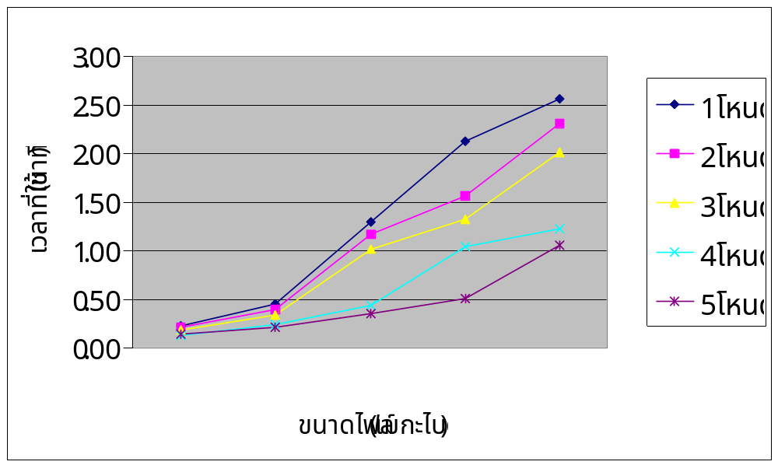
5
10
20
30
40
รูปที่ 5.1 กราฟแสดงการเปรียบเทียบ ประสิทธิภาพของการทดสอบระบบ แบบ MPI

